PRODUCT REQUIREMENTS / IMPLEMENTATION BRIEF

NBA選手名鑑（仮）
比較機能付き選手データベースサイト
Claude Code 開発要件定義書・更新版
項目 | 内容
版 | v1.0 / 2026-07-26
開発方針 | 現役選手優先。比較機能を中核にMVPを構築し、引退選手・派生機能へ段階拡張
CMS | WordPress（コラム・固定ページ・問い合わせ）
データアプリ | WordPress外部のアプリケーション + PostgreSQL / Supabaseを推奨
デザイン | A案「COURT ARCHIVE」改良版を採用

最重要原則 本サービスの中心は、記事メディアではなく「比較機能付きのNBA選手名鑑」である。記事・ランキング・派生Webアプリ・YouTube等は、名鑑DBを起点に流入と収益を拡張するための二次機能として扱う。

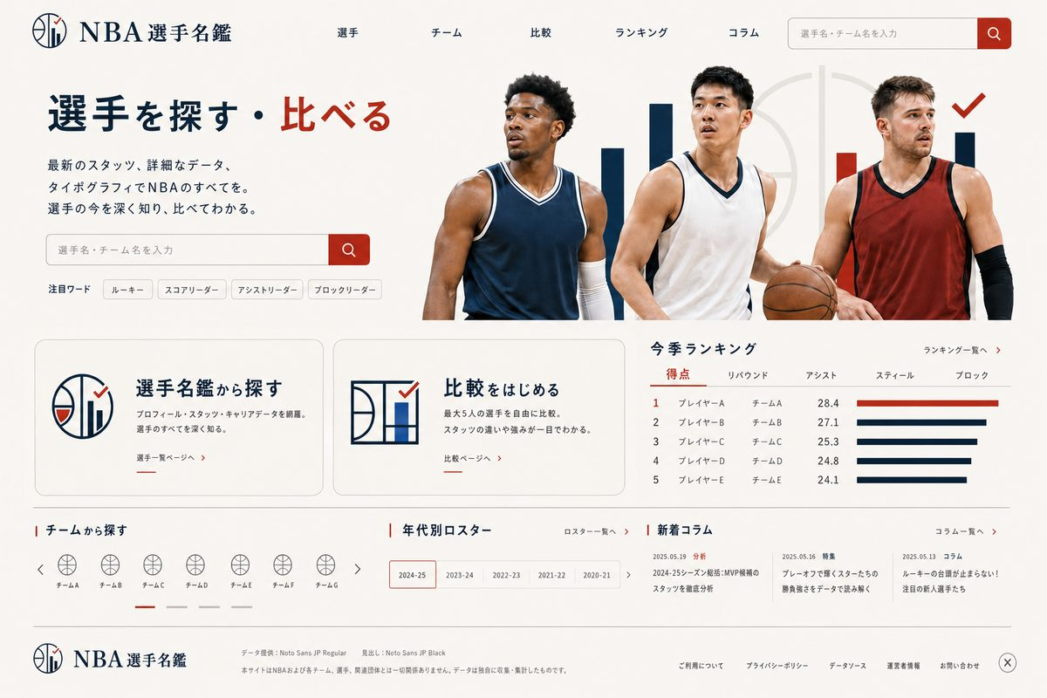
図1 A改良版トップページ（デザイン方向確認用。人物・数値・表記は仮）
本書の読み方：［確定］は実装必須、［推奨］は環境確認後に合理的な代案を提示可能、［保留］はユーザー承認なく確定実装しない。

0. Claude Codeに最初に渡す実行プロンプト
使用方法 以下の本文をClaude Codeへ送信し、本要件定義書とモック画像を同一プロジェクトの参照資料として渡す。最初から全機能を一括実装せず、フェーズごとに設計確認とテストを挟むこと。

あなたは本プロジェクトのリードエンジニア兼UI実装担当です。
添付の「NBA選手名鑑（仮）Claude Code開発要件定義書・更新版」を唯一の上位要件として読み、比較機能付きNBA選手名鑑のMVPを段階的に構築してください。
最初のターンではコードを書き始めず、次を提出してください。
1. 要件理解の要約と、確定・推奨・保留の分類
2. 既存リポジトリ／WordPress環境の調査結果
3. 推奨アーキテクチャ、URL構成、DBスキーマ、API Provider Adapter設計
4. MVP実装を小さく分けたフェーズ計画と各フェーズの受入条件
5. 商用API・画像権利・未確定仕様に関するブロッカー一覧
その後、承認を得たフェーズだけ実装してください。既存ファイルを無断で削除・上書きせず、APIキーや本番データがなくてもfixtureで画面と処理を検証できるようにしてください。データ取得処理は特定APIに直結させず、Provider Adapterを介してください。独自スコア、プレーオフ順位基準、API商用条件など保留項目を勝手に確定しないでください。デザインはA案COURT ARCHIVE改良版を基準とし、紫グラデーション、過剰な角丸カード、glassmorphism、AI生成感の強いUIを避けてください。

1. プロダクト定義

1.1 目的とポジショニング
日本語で利用できるNBA選手名鑑として、現役選手を優先して収録し、シーズン・チーム・年代等の条件を揃えて選手およびチームのスタッツを比較できるサービスを構築する。データベースそのものを事業資産とし、ランキング、分析記事、PR記事、動画、82-0.com型の小規模Webアプリ等へ段階的に展開する。
［確定］中核機能 選手名鑑 + 選手比較 + 年代／チーム指定によるチーム比較。記事は流入と収益化のために追加するが、主従を逆転させない。

1.2 初期ターゲットと価値
- 日本語で選手情報・シーズン別成績・所属履歴をまとめて確認したいNBAファン
- 複数選手を同じ条件で比較し、SNS投稿や議論の根拠にしたい利用者
- 年代別ロスターやチーム成績を調べたい利用者
- データに基づく日本語の選手分析・戦力分析記事を読みたい利用者

2. MVPスコープ
状態 | 機能 | MVPでの扱い
［確定］ | 現役選手一覧・検索 | 氏名、チーム、ポジション、シーズン等で検索・絞り込み
［確定］ | 選手詳細 | 写真、プロフィール、シーズン別／キャリア成績、所属履歴
［確定］ | 選手比較 | 同条件で主要・詳細スタッツを比較
［確定］ | チーム詳細・比較 | シーズン指定、チーム公式成績、ロスター、比較
［確定］ | 年代別ロスター | 初回MVPに含める
［確定］ | ランキング | NBA公式の最低条件を明示し、規定到達者を判定
［確定］ | 会員・お気に入り | メールアドレス／パスワード登録、選手等のお気に入り
［確定］ | コラム | WordPressで記事投稿・SEO流入・PR記事に対応
［確定］ | 問い合わせ | 広告／PR／協賛、一般、不具合の窓口
［確定］ | 管理機能 | 同期、手動修正、写真審査、出典・権利情報の管理

2.1 MVP対象外（拡張余地のみ確保）
- 引退選手の完全収録（現役選手の公開後に段階追加）
- 82-0型シミュレーター等の派生Webアプリ
- YouTube動画生成・配信フロー
- 有料会員・課金機能
- 高度な独自戦力分析・予測モデル
- 全比較パターンのSEOインデックス化

3. 推奨システム構成
［推奨］基本構成 WordPressを記事CMSとして残し、選手・チーム・比較・ランキングは外部アプリとPostgreSQLで構築する。選手をWordPressカスタム投稿だけで大量管理する設計は採用しない。

層 | 責務
WordPress | コラム、固定ページ、問い合わせ、運営者向け記事編集
データアプリ | Next.js + TypeScriptを第一候補。選手、チーム、比較、ランキング、会員画面
DB | PostgreSQL / Supabase。選手、所属、シーズン、スタッツ、画像権利、修正履歴
認証 | Supabase Authを推奨。一般会員とWordPress編集者は分離
画像 | Supabase StorageまたはS3互換ストレージ。権利メタデータはDB保存
同期 | サーバー側定期ジョブ。日次更新を基本とし、失敗時再実行可能
API接続 | Provider Adapter。BALLDONTLIE等を交換可能にする

同一ドメイン配下で利用者に一体のサイトとして見せる。既存WordPressのホスティング制約をClaudeが確認し、reverse proxy、サブディレクトリ、サブドメインのいずれが最も保守しやすいかを提案する。

3.1 URL設計
URL | 用途
/ | トップ
/players/ | 選手一覧
/players/{slug}/ | 選手詳細
/compare/players/ | 選手比較
/teams/ | チーム一覧
/teams/{slug}/ | チーム詳細・年代別ロスター
/compare/teams/ | チーム比較
/rankings/ | ランキング
/columns/ | WordPressコラム
/account/ | 会員・お気に入り
/contact/ | 問い合わせ

［確定］URL方針 公開URLのslugは英字で統一する。

4. データ取得・保存方針

4.1 商用データAPI
第一候補はBALLDONTLIE等の商用表示可能なAPIとする。ただし、公開・収益化前に、商用表示、自社DB保存、キャッシュ、再配布、解約後保持、出典表示、レート制限を契約文面または書面で確認する。
［保留／ブロッカー］ API契約条件の確認前に、本番公開を前提としたデータ永続化を確定しない。実装はfixture + Provider Adapterで進め、プロバイダーを交換できる状態にする。

4.2 チーム成績と個人成績
- チーム公式成績はAPIのチームシーズン成績を直接保存する。個人スタッツの単純合計で代用しない。
- 個人は「シーズン全体」と「チーム別stint」を分離して保存する。
- 上位3選手への得点依存度等、個人データから計算した値は「独自算出」と明示する。
- レギュラーシーズンとプレーオフはデータ・表示・ランキング判定を分離する。

4.3 生年月日と年齢
- 生年月日の構造化取得はWikidataを第一候補とし、Wikipedia本文の定期スクレイピングは行わない。
- birth_date、wikidata_qid、source_url、verified_at、manual_verifiedを保存する。
- 現在年齢はアクセス時に生年月日から計算する。生年月日は月次または欠損時のみ再確認する。
- シーズン当時年齢の基準日は未確定。開幕日または固定日をユーザー承認後に採用する。

4.4 欠損値
値 | 意味
0 | 実際にゼロ
NULL | データが存在しない／未取得
N/A | 制度・年代上の対象外
Not calculated | 算出条件を満たさない

［確定］ 3ポイント導入前の3P%などを0.0%として扱わず、N/Aとして表示する。

5. 推奨DBモデル
テーブル | 主な責務
players | 選手マスター、英語名、slug、生年月日、現役状態、Wikidata ID
franchises | 継続するフランチャイズ単位
teams | シーズン時点の正式名称、略称、都市、カラー
seasons | 年度、開始／終了日、短縮シーズン情報
player_team_seasons | 所属stint、背番号、ポジション、在籍期間
player_season_stats | 個人シーズン全体／RS・PO別
player_team_season_stats | チーム別個人成績／RS・PO別
team_season_stats | API取得のチーム公式成績
rosters | シーズン・チーム単位のロスター
ranking_rules | シーズン・指標別最低条件と比例調整
player_images | 画像、作者、元URL、ライセンス、審査状態
data_sources | データ出典、利用条件、取得日時
manual_overrides | 手動修正値、理由、担当、変更日時
sync_runs | 同期結果、件数、エラー、再実行状態
favorites | 会員のお気に入り

外部API IDを主キーにしない。内部IDを正とし、provider_entity_idsテーブル等で複数プロバイダーIDを対応付ける。フランチャイズとシーズン時点のチーム名称は分離する。

6. 同期・運用
- 通常更新はリアルタイムではなく日次同期。試合終了後に更新されればよい。
- 同期は冪等にし、同じ期間を再実行しても重複レコードを作らない。
- API値と手動修正値を別カラム／別テーブルで保持し、同期で手動修正を上書きしない。
- 取得失敗、部分成功、レート制限、画像不一致を管理画面で確認できる。
- ページに最終更新日時と出典種別を表示する。
- 過去データのbackfillは範囲を指定して実行できる。

7. 選手比較仕様
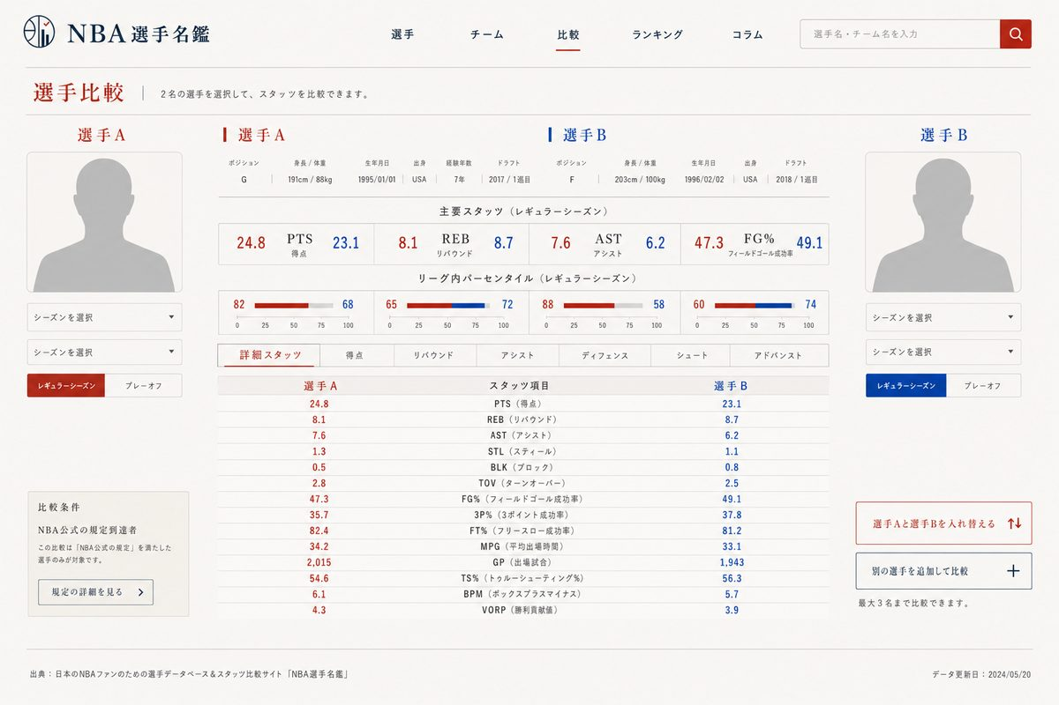
図2 A改良版・選手比較ページ（写真部分は権利確認済み画像に置換）

7.1 基本動作
項目 | 仕様
比較単位 | 同一または異なるシーズンの選手を指定
対象区分 | レギュラーシーズン／プレーオフを完全分離
表示切替 | 1試合平均、合計、36分換算
移籍シーズン | シーズン全体／チーム別stintを切替
キャリア | 単年比較とは別タブ
比較人数 | MVPは2人を最適化。DB・UIは将来3〜4人に拡張可能にする
比較入口 | 選手一覧、ランキング、選手詳細、お気に入りから追加

7.2 比較項目
- 基本：GP、GS、MIN、PTS、REB、AST、STL、BLK、TOV
- シュート：FGM/FGA/FG%、3PM/3PA/3P%、FTM/FTA/FT%
- 効率：eFG%、TS%、AST/TO等（取得可否に応じて表示）
- 高度指標：BPM、VORP等はプロバイダーの権利・取得範囲確認後に追加
- リーグ内パーセンタイル：比較母集団と最低条件を画面に明示

7.3 独自スコア
［保留］ 基本案として「基礎スコア + プレーオフ出場試合数×3」が提案されているが、個人能力とチーム成功が混在し、長期在籍者に有利になる。MVPでは公式スタッツと分離し、個人能力・キャリア実績・プレーオフ実績・総合の内訳を設計してから実装する。

8. チーム詳細・比較・年代別ロスター
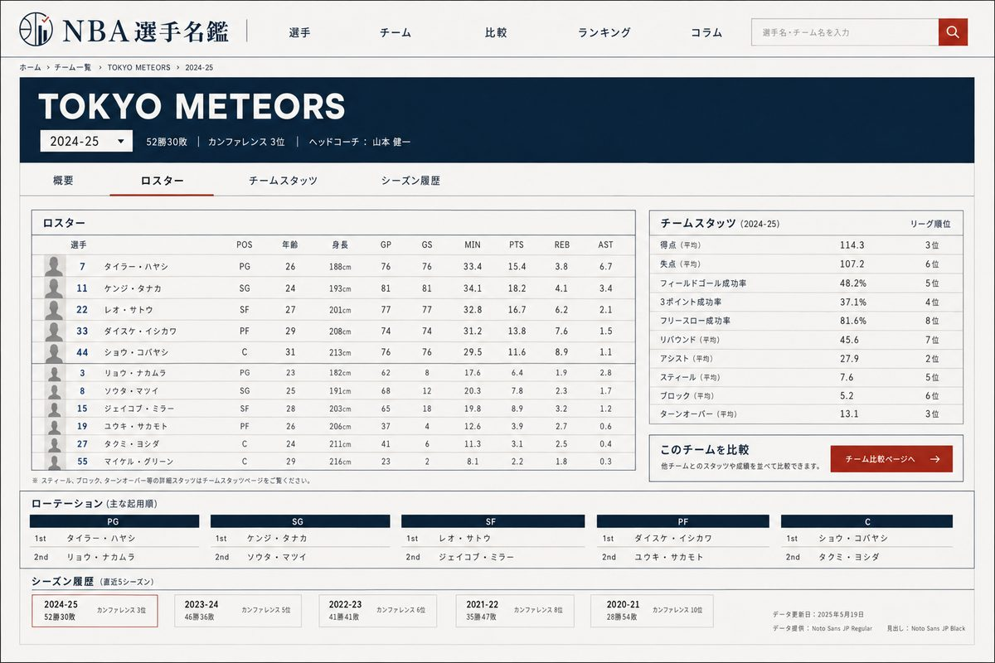
図3 チーム詳細／年代別ロスターのレイアウト案
- シーズンを選択し、その年代の正式チーム名、成績、監督、ロスターを表示する。
- チーム公式成績と個人ロスター成績を別セクションにする。
- チーム比較は年代とチームを選択し、異なる年代同士も比較可能にする。
- チーム成績は個人成績の合計ではなく、プロバイダーのチーム成績を使用する。
- ローテーション／デプスチャートは取得可能範囲を確認し、取得できない場合は自動推測しない。
- ロゴは使用せず、正式名称とチームカラーで表現する。

9. ランキング
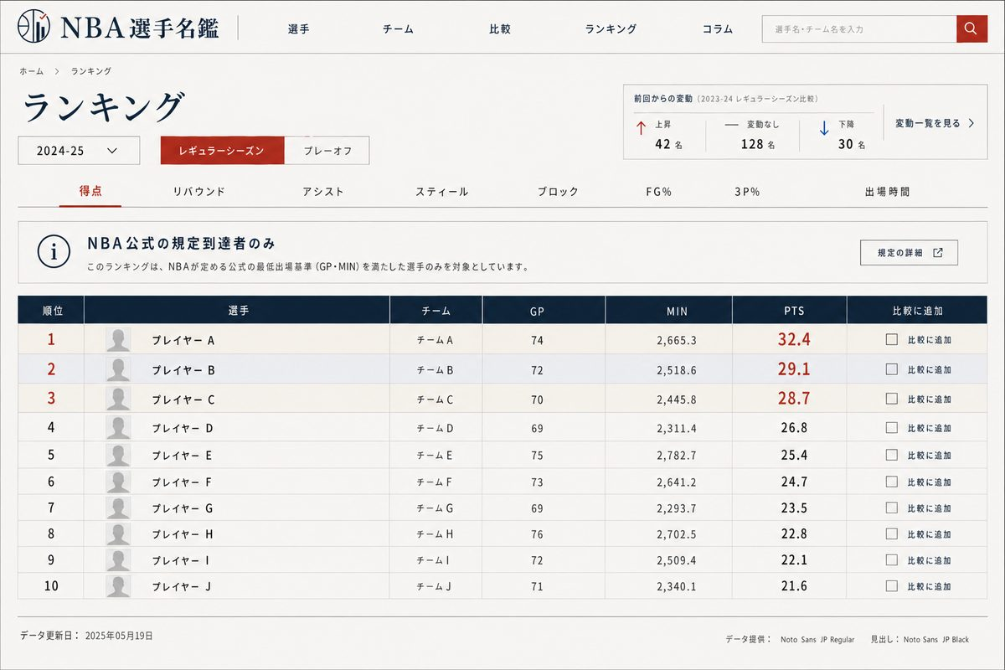
図4 ランキングページ案
指標 | NBA公式レギュラーシーズン最低条件
得点・REB・AST・STL・BLK・MIN | チーム試合数の70%（82試合なら58試合）
FG% | FG成功300本以上
FT% | FT成功125本以上
3P% | 3P成功82本以上
AST/TO | AST 200以上
STL/TO | STL 82以上
48分換算 | 82試合制で2,000分。短縮時は比例

- 短縮シーズンは試合数に比例させ、ranking_rulesでシーズン別に保持する。
- 規定未満でも必要試合数で割ってなお首位となる公式例外を表現できる設計にする。
- プレーオフにレギュラーシーズンの58試合規定を流用しない。公式基準がない指標は全選手表示 + 試合数明示とする。
- ランキング画面に最低ラインを明記し、選手を比較へ追加できるようにする。

10. 選手写真・画像権利
［確定］画像取得方針 Wikidata P18とWikimedia Commons公式APIを第一経路にし、CC0 / Public Domain / CC BY / CC BY-SAの候補のみ保存する。HTMLスクレイピングは行わない。

- 選手内部IDとWikidata QIDを氏名・生年月日・国籍等で照合
- Wikidata P18から代表画像候補を取得
- Commons API imageinfo / extmetadataで作者・元URL・ライセンスを取得
- 許可ライセンスのみ自社ストレージへ保存し、WebP／thumbnailを生成
- 管理画面で選手一致と権利情報を確認してapprovedにする
- 選手詳細・比較ページに写真とクレジットを表示

10.1 画像運用ルール
- 作者名、元ファイルページ、ライセンス名／URL、加工内容、取得日、確認日をDB保存する。
- 比較ページでは画像ごとの情報アイコンまたは画像クレジット欄で対応関係を示す。
- CC BY-NC系、権利不明、NBA.com、Getty Images、SNS転載画像は使用しない。
- CC BY-NDはトリミング等との相性が悪いため初期自動取得対象外とする。
- Flickrは権利者確認が難しいため自動取得せず、手動審査のみ。
- 月次でライセンス状態を再確認し、削除・問題報告時に即時非公開にできるようにする。
- 写真がない選手は背番号・イニシャル・チームカラーの代替表示とする。
注意：写真の著作権ライセンスだけで、肖像・パブリシティ・商標等が必ず解決するわけではない。写真は中立的な名鑑・情報提供用途に限定し、PR広告クリエイティブへ流用しない。

11. 画面構成
ページ | 役割
トップ | 検索、選手名鑑／比較への入口、ランキング予告、チーム・年代・コラム導線
選手一覧 | 検索・詳細フィルター・ソート・比較トレー
選手詳細 | 写真、プロフィール、シーズン・キャリア・PO・受賞歴
選手比較 | 条件選択、主要値、パーセンタイル、詳細表
チーム一覧／詳細 | 正式名称、カラー、シーズン成績、ロスター
チーム比較 | 年代・チームを指定して比較
ランキング | カテゴリ、最低条件、比較追加
コラム | WordPress記事一覧・詳細
マイページ | 会員情報、お気に入り
管理画面 | データ同期、修正、画像審査、出典、問い合わせ

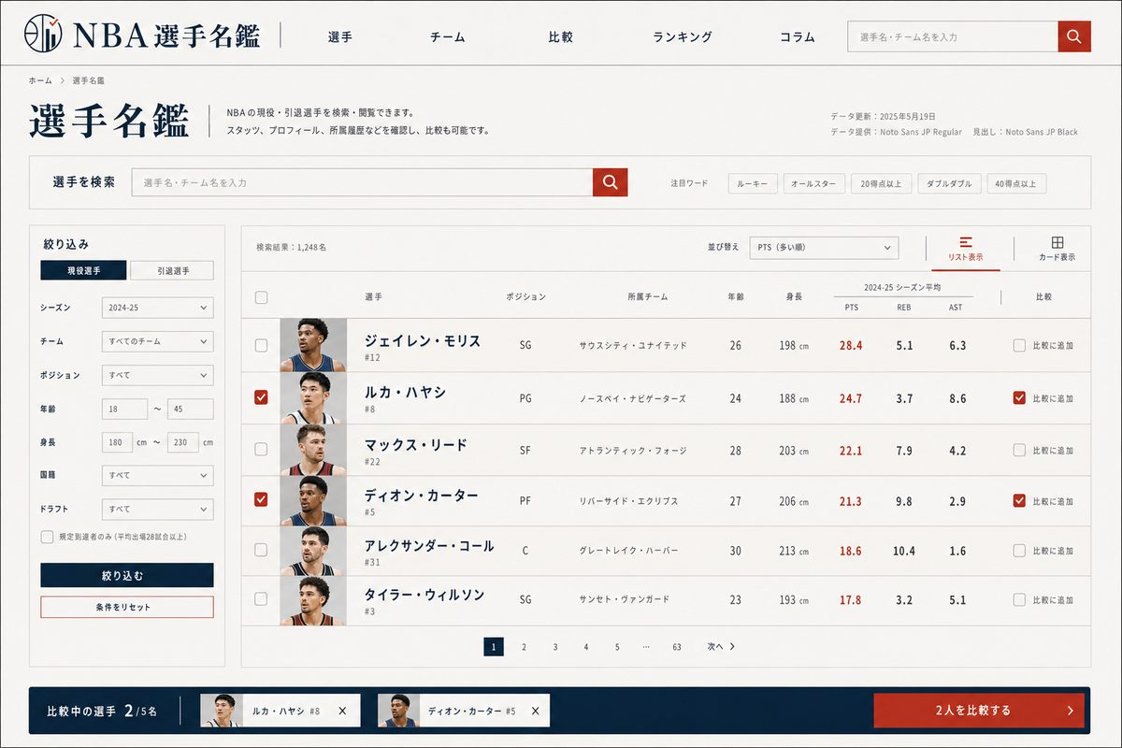
図5 選手一覧・絞り込み案（枠・角丸はA改良版へ合わせて実装）
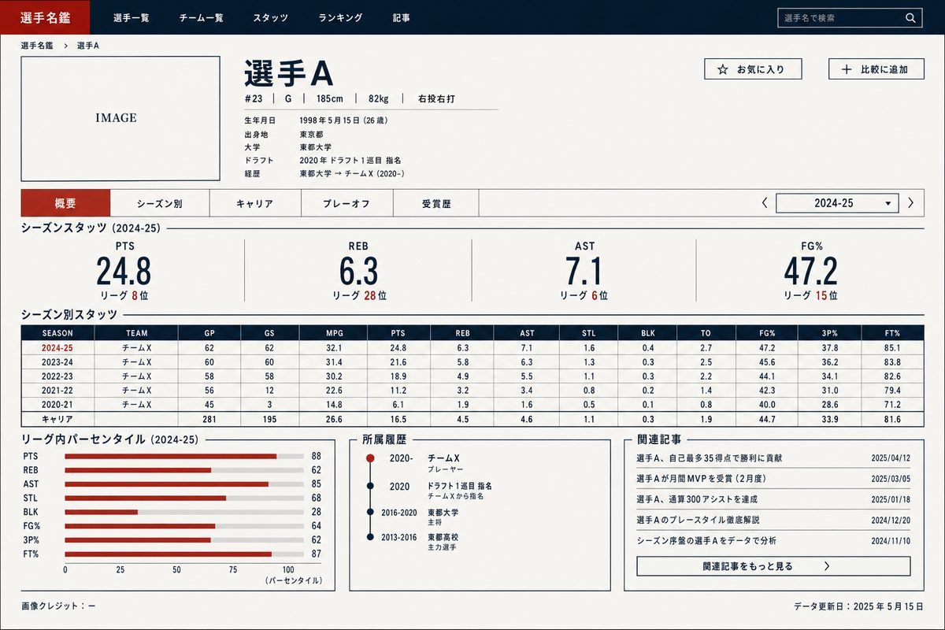
図6 選手詳細案（実装時は共通ヘッダー・ロゴへ統一し、写真を掲載）

12. デザインシステム：A案 COURT ARCHIVE 改良版
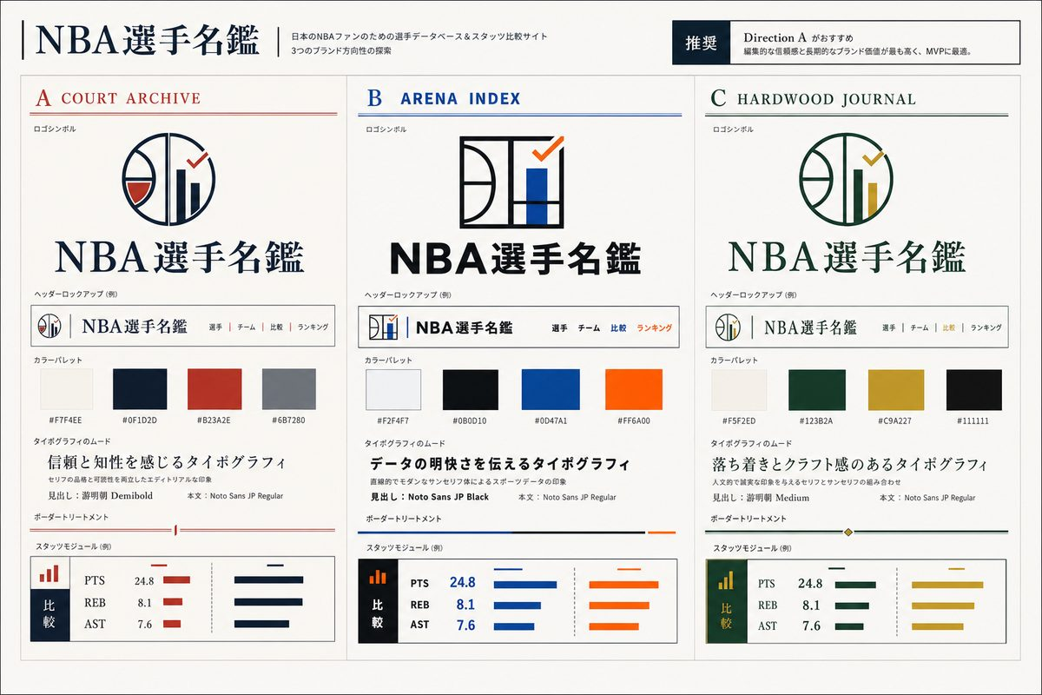
図7 ブランド方向比較。A案を採用し、角ばりすぎないよう改良する。
トークン | 仕様
背景 | #F7F4EE / 温かい生成り
メイン | #0F1D2D / インク濃紺
アクセント | #B23A2E / 落ち着いた赤
補助 | graphite gray、薄いgray-blue
見出し | Noto Serif JP等の明朝系を限定使用
本文・UI | Noto Sans JP等のゴシック系
数値 | 幅の狭い英数字フォントを検討。可読性優先

12.1 角丸と枠のルール
要素 | border-radius
検索・select・通常button | 6px
写真・記事画像 | 8px
主要導線panel | 8px
最重要interactive surface | 最大10px
表・tabs・大section | 0〜2px
小tag | 4px。pillは必要な状態表示に限定

- 四角い枠を単純に丸くするのではなく、不要な枠自体を減らす。
- 余白、薄い背景差、短い赤線、細い水平罫線でセクションを区切る。
- 表は直線的に保ち、写真・検索・操作要素だけを柔らかくする。
- 選手／チームページはチームカラーを補助色として使用する。
- 引退選手の代表色決定は在籍年数・受賞歴等を用いるが、アルゴリズムは保留。

12.2 禁止する表現
- 紫〜青のグラデーション、glassmorphism、neon、過剰なshadow
- 全要素を同じ角丸cardで囲む構成
- 巨大な抽象hero copyと不要な余白
- AI sparkle icon、3D floating object、generic SaaS dashboard感
- 公式NBAロゴ、チームロゴ、権利未確認のユニフォーム／写真

12.3 ロゴ
半コート形状・比較する2列・データバーを組み合わせた独立シンボルを採用候補とする。公式NBAロゴや選手シルエットに似せない。サイト名が変更されてもシンボルを流用できる構造にする。画像生成案は方向性確認用であり、公開前にSVGとしてグリッド・線幅・小サイズ視認性を調整する。
［保留］ 正式サイト名・ドメイン・最終ロゴデータは後日決定。

13. モバイル設計
- PC版の単純縮小ではなく、スマートフォン用に情報順序を再設計する。
- 比較は選手名・写真・主要数値を上部に固定し、詳細カテゴリを縦積み／accordion化する。
- 横長表は必要最小限の横scrollとし、主要値は比較rowに変換する。
- 検索filterは基本条件と詳細条件に分け、bottom sheet等を検討する。
- 比較追加状態は下部sticky trayで確認できるようにする。
- 写真クレジットは情報アイコンから確認可能にする。

14. 検索・絞り込み
分類 | 条件
基本 | 氏名、現役／引退、シーズン、チーム、ポジション
身体・属性 | 年齢、身長、体重、国籍
経歴 | ドラフト年、順位
出場条件 | GP、MIN、NBA公式規定到達者のみ
成績 | PTS、REB、AST等の範囲指定
区分 | レギュラーシーズン／プレーオフ

- 検索結果はURL queryに反映し、共有・戻る操作・SEO制御に対応する。
- 同姓同名を内部ID・生年月日等で識別し、slug衝突を処理する。

15. 会員・お気に入り
- メールアドレスとパスワードで会員登録・ログインできる。
- 会員登録により選手等をお気に入りへ追加できる。
- 一般会員とWordPressの記事編集者アカウントを分離する。
- パスワードは認証基盤に委ね、平文保存しない。
- 退会、パスワード再設定、メール確認、プライバシー同意を用意する。
- 将来の有料会員を想定するが、MVPでは課金しない。

16. WordPress・コラム
- コラム投稿はWordPressを継続利用し、オリジナルテーマまたは子テーマでデータアプリと見た目を統一する。
- 記事から選手・チーム・比較ページへ内部リンクを設定できる。
- データに基づく選手分析・戦力分析・ランキング解説をSEO流入の主軸候補とする。
- 将来、記事をスライド・動画原稿へ変換できるよう、見出し構造と参照データを保持する。
- AI記事量産はMVP機能ではない。ユーザー自身の文体テンプレートを作ってから別工程で設計する。

17. SEO・インデックス制御
ページ | SEO方針
選手詳細 | 原則index。canonical固定、構造化データ検討
チーム詳細 | 原則index。シーズン重複をcanonicalで制御
ランキング | 指標・シーズン別の価値あるページのみindex
自動比較組合せ | 原則noindex
保存比較 | 固有解説と検索価値があるもののみindex
コラム | WordPressでindex

- 比較ページに「編集部が解説した」等の不要な表示文言は入れない。
- index可否は内部フラグと本文の有無で制御し、UI上の肩書きに依存しない。
- sitemapはindex対象のみを出力する。

18. 問い合わせ・固定ページ
窓口 | 用途
広告・PR・協賛 | 企業案件、商品提供、スポンサー、タイアップ
一般 | 運営への一般連絡
不具合 | 表示・データ・ログイン等の不具合
権利・訂正 | 画像削除、データ訂正等。固定ページから導線

問い合わせはヘッダー／フッターのボタンを基本とし、サイト内に大きく常設しすぎない。一方、利用規約、プライバシーポリシー、データ出典、画像クレジット、免責、情報訂正方針は当たり前の基盤として常時アクセス可能にする。

19. マネタイズ準備
- 広告・PR・協賛の問い合わせ窓口を用意する。
- 記事にPR／広告表記を付与できるフィールドを用意する。
- 将来の広告枠をレイアウト上確保できるが、MVP公開時に空の広告枠を表示しない。
- スポンサー表記と通常記事・公式データ・独自分析を区別する。
- 有料会員、派生Webアプリ、YouTube、データ分析記事は第2段階以降。

20. 管理画面
機能 | 必要操作
同期 | 手動実行、期間指定backfill、結果・error・再実行
選手 | 基本情報、Wikidata対応、同姓同名確認
スタッツ | API値確認、手動override、変更履歴
写真 | 候補、license、人物一致、approve/reject
チーム | franchise、名称、カラー、移転・改称
ランキング規則 | シーズン・指標別minimum
SEO | index/noindex、canonical、保存比較
問い合わせ | 種別・status・対応履歴

21. 非機能要件
領域 | 要件
Performance | 主要ページLCP 2.5秒以内を目標。画像最適化、SSR/ISR、cache
Responsive | 主要breakpointでPC／mobileの情報設計を切替
Accessibility | keyboard操作、focus、alt、contrast、table見出し
Security | secretを環境変数管理、RLS、rate limit、CSRF/XSS対策
Reliability | 日次backup、同期冪等、失敗通知、手動復旧
Observability | 構造化log、同期run ID、error tracking
Privacy | 必要最小限の会員情報、退会・削除対応
Testing | unit、integration、主要E2E、fixtureデータ

22. 実装フェーズ
段階 | テーマ | 完了条件
Phase 0 | 環境調査・設計 | 既存WordPress／repo確認、architecture、DB、route、provider interface
Phase 1 | UI skeleton | A改良版design system、fixtureでtop／players／compare／teams／rankings
Phase 2 | DB・管理基盤 | migration、seed、internal IDs、override、sync logs
Phase 3 | データ連携 | 契約確認済みAPI adapter、日次同期、team/player stats
Phase 4 | 画像 | Wikidata／Commons API、license allowlist、storage、review
Phase 5 | 会員・WordPress | Auth、favorites、CMS統合、問い合わせ、固定ページ
Phase 6 | QA・公開 | responsive、SEO、performance、legal、backup、release checklist

23. 受入条件
- 現役選手をfixture／契約済みAPIから登録し、選手一覧・詳細で表示できる。
- 2選手を選び、シーズン、RS／PO、平均／合計／36分換算を切り替えて比較できる。
- 移籍選手をシーズン全体とチーム別に分けられる。
- シーズン・チームを選択してロスターとチーム公式成績を表示・比較できる。
- ランキング最低条件が指標別に適用され、画面に説明が出る。
- 0、NULL、N/A、Not calculatedが区別される。
- 会員登録・login・favorite追加／解除ができる。
- WordPress記事とデータアプリが同一ブランド・navigationでつながる。
- Commons画像はapprovedかつ許可licenseのものだけ表示され、creditが確認できる。
- manual overrideが次回同期で消えない。
- 英字slug、canonical、noindex、sitemapが仕様どおり動作する。
- PC／mobileで主要フローのE2E testが通る。

24. 未確定事項・Claudeが止めるべき条件
項目 | 未確定内容
データAPI | 商用表示、保存、解約後保持、取得範囲、料金を契約前に確認
正式名称・domain | 仮称NBA選手名鑑。最終決定前にbrandingを固定しない
season age | 当時年齢の基準日
PO ranking | 公式minimumがない場合の表示ルール
独自score | 構成指標、weight、PO試合数×3の妥当性
比較上限 | MVPは2人最適化。公開時の最大人数は最終確認
引退選手の代表色 | 在籍年数・受賞歴のweight
ロゴ最終化 | SVG、線幅、小size、商標確認
hosting | WordPressとデータアプリの同一domain routing

実装停止ルール 上記が本番データ、権利、料金、主要UXを左右する場合、Claudeは推測で確定せず、選択肢・影響・推奨案を提示してユーザー承認を求める。

25. Claude Codeへの成果物要求
- README：local起動、環境変数、WordPress接続、DB migration、sync手順
- architecture decision record：採用構成と代替案を選ばなかった理由
- DB schema／migration／seed／fixture
- Provider Adapter interfaceとmock provider
- 日次sync、manual override、画像reviewの運用手順
- 主要routeのresponsive UI
- unit／integration／E2E test
- SEO、source、license、legal表示の確認checklist
- 公開前の未解決blocker一覧
各フェーズ完了時に、変更ファイル、実装内容、テスト結果、残課題、次フェーズの承認事項を簡潔に報告する。

26. 参考URL
BALLDONTLIE API Docs：https://docs.balldontlie.io/
NBA Statistical Minimums：https://www.nba.com/stats/help/statminimums
Wikidata image property P18：https://www.wikidata.org/wiki/Property:P18
Wikimedia API Usage Guidelines：https://foundation.wikimedia.org/wiki/Policy:Wikimedia_Foundation_API_Usage_Guidelines
Wikimedia Commons reuse：https://commons.wikimedia.org/wiki/Commons:Reusing_content_outside_Wikimedia
Creative Commons licenses：https://creativecommons.org/cc-licenses/
日本国著作権法 第32条：https://laws.e-gov.go.jp/law/345AC0000000048
法的記述は一般的な開発・運用方針であり、個別案件の法律相談ではない。本番公開・収益化・大規模画像利用前には、契約条件と必要に応じた専門家確認を行う。

